# Puerta Nand

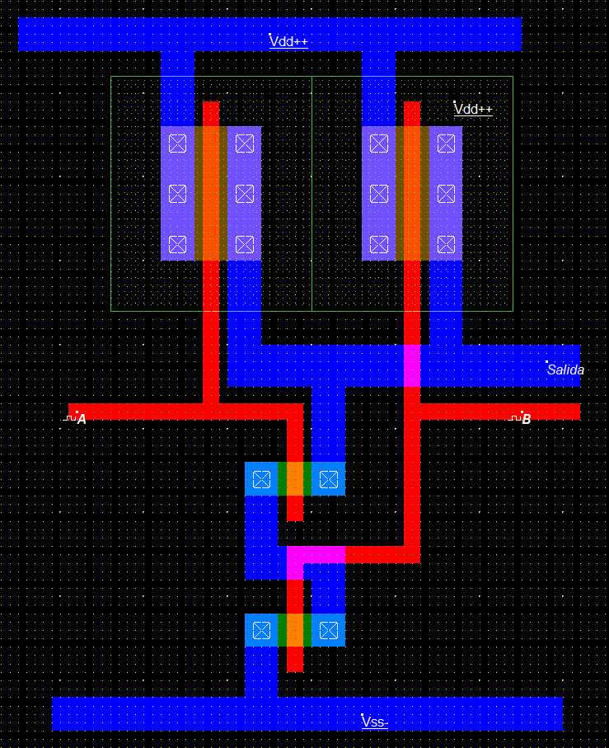

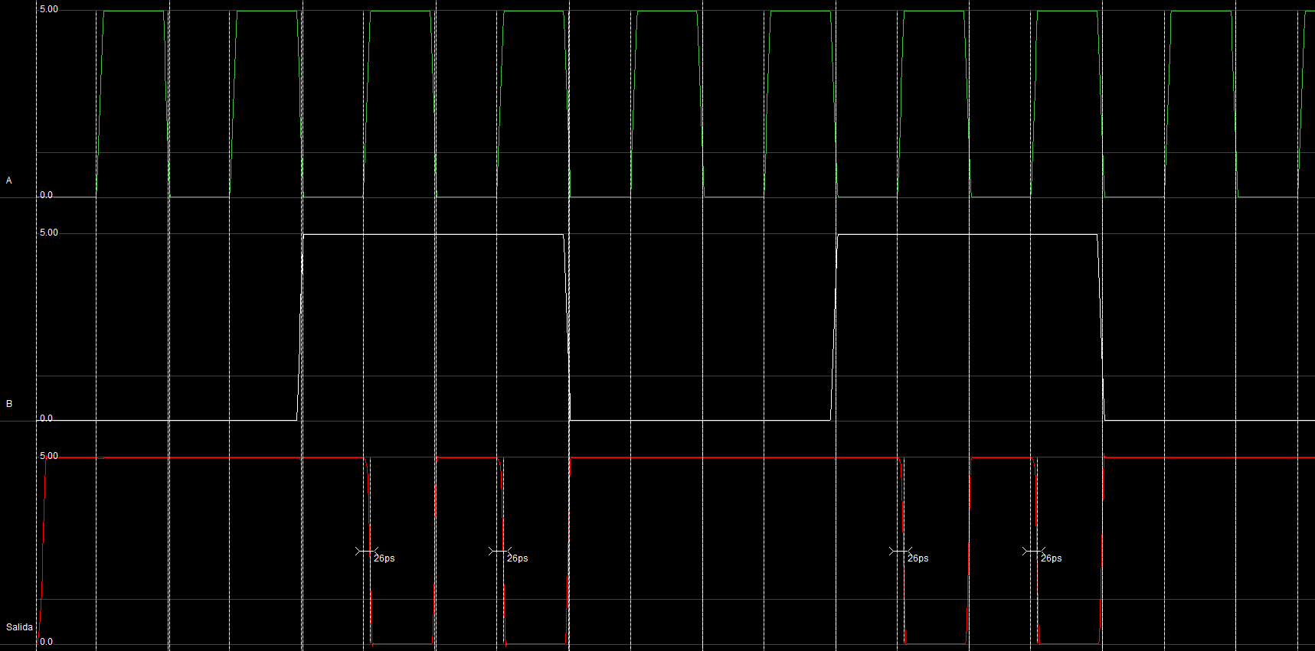

|  |  |  |
| --- | --- | --- |
| A | B | Salida |
| 0 | 0 | 5v |
| 0 | 1 | 5v |
| 1 | 0 | 5v |
| 1 | 1 | 0v |

Podemos usar Metal 2 para pasar líneas de metal sobre otras sin hacer contacto. Hay que usar contacto para juntar Metal1 con Metal2

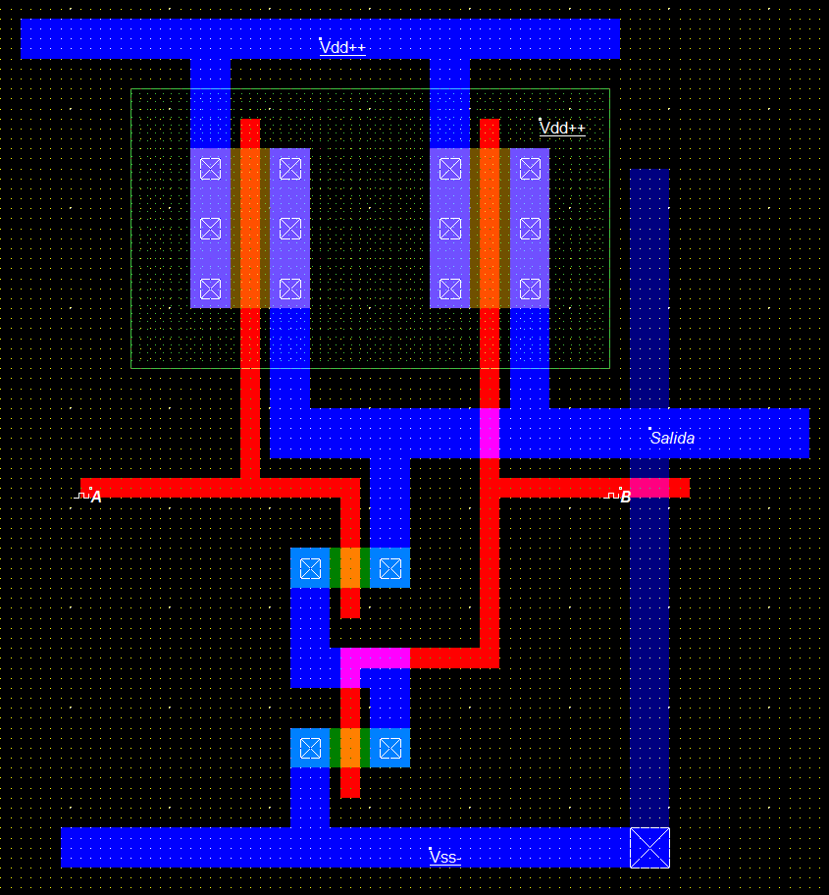

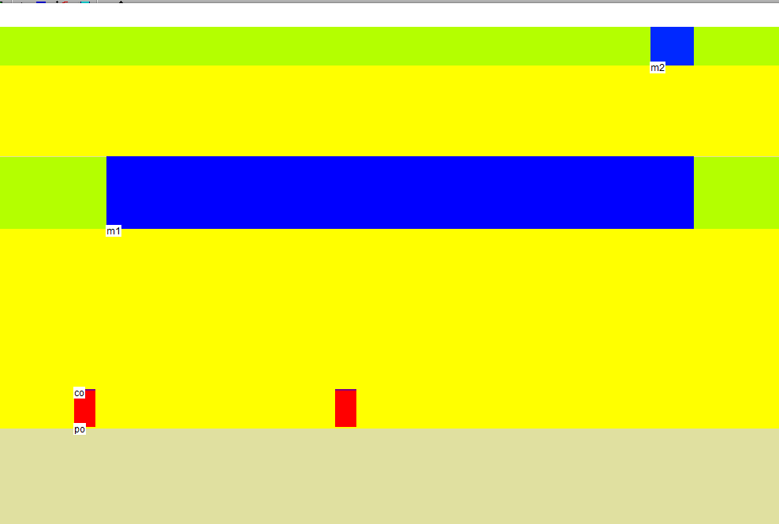

Vemos la capa de Metal 2 encima de Metal 1